**SOROPREVALÊNCIA PARA HEPATITE A EM MORADORES DAS MARGENS DO RIACHO BACURI NO MUNICÍPIO DE IMPERATRIZ**

Beni Isac Silva Feitosa1

Dominique Silva Lima2

Juan Vitor de Lima Sousa3

Zilmar Timotio Soares4

Carlos Pereira martins

**RESUMO**

O alto índice de Soroprevalência a Hepatite A registrados para o Brasil, surge como um alerta a saúde pública nacional, em vista disso, faz-se necessidade relacionar os principais grupos e fatores de risco a infecção pela a hepatite A aos moradores das margens do Riacho Bacuri, isso se deve ao simples fato da veiculação hídrica do patógeno e pelo fato da infecção do vírus se dá via fecal-oral, evidentemente no convívio desses moradores. No presente artigo tem como foco principal, os fatores de risco de infecção ao vírus da hepatite A e relacioná-los com a vulnerabilidade aos quais os habitantes das margens do Riacho Bacuri estão expostos. Como a finalidade de proporcionar uma nova visão no meio político-social no município de Imperatriz, no que diz respeito a implantação de políticas públicas, para a possível eliminação dos fatores de riscos ao contagio a hepatite A, ao qual os habitantes das margens do riacho estão mais vulneráveis a infecção de diferentes tipos de patógenos.

**Palavra chave:**Hepatite A; Soroprevalência; Fatores de Risco; Riacho Bacuri

**ABSTRACT**

The high seroprevalence rate of Hepatitis A registered to Brazil, appears as a warning to national public health, in view of this, it is necessary to relate the major groups and risk factors to infection by the hepatitis A to the residents of the Riacho margins bacuri, this is due to the simple fact of waterborne pathogen and because the virus infection occurs fecal-oral route, of course the interaction of these residents. In the present article focuses primarily on the infection risk factors for hepatitis A virus and relate them to the vulnerability to which the inhabitants of the Bacuri Stream banks are exposed. As the purpose of providing a new vision in the political and social environment in the city of Imperatriz, regarding the implementation of public policies for the possible elimination of risk factors to contagion hepatitis A, to which the inhabitants of the creek banks They are more vulnerable to infection of different types of pathogens.

Keyword: Hepatitis A; Seroprevalence; Risk factors; Stream Bacuri.

**INTRODUÇÃO**

O agente etiológico da Hepatite A é um vírus, pertencente à família pirconaviridae, gênero hepatovirus, possui RNA de fita simples envolto de um capsídeo protéico sem envelope celular. O patógeno é transmitido, predominantemente, via fecal-oral, por meio da água ou alimentos contaminados, após sua ingestão o vírus é absorvido pelos epitélios intestinais onde se multiplicam e em seguida serão transportados até o fígado pela veia porta hepático. A infecção pelo patógeno pode resultar numa infecção assintomática, sintomática anictérica e sintomática ictérica, apresentando um período de incubação de duas as seis semanas, após a proliferação nos hepatócitos, o vírus é liberado nos ductos biliares que chega ao intestino podendo ser liberado nas fezes antes mesmo de aparecer os primeiros sintomas da doença (PEREIRA; GONÇALVES, 2003 e TORTORA; FUNK; CASE, 2005).

Com relação a isso, a infecção pelo patógeno poderá ser assintomática, o individuo não apresenta nenhuma característica da doença, passando despercebido no paciente; infecção sintomática anictérica, o paciente apresenta os sintomas clássicos de hepatites virais, como mal-estar, dores abdominais, diarreia, perda de apetite, febre, calafrios e náuseas, e por ultimo temos a infecção sintomática ictérica, ocorrendo no paciente à icterícia, o individuo apresenta coloração amarelada da pele, branco dos olhos e urina com coloração escura, devido à concentração de bilirrubina no organismo, vale ressalta ainda que a infecção pelo patógeno pode ocasionar na forma fulminante (grave) da doença caracterizada pela necrose hepática(PEREIRA; GONÇALVES, 2003 e TORTORA; FUNK; CASE, 2005).

O vírus ataca principalmente as células do fígado, os hepatócitos, devido à conformação icosaédrica no capsídeo viral, em sua superfície a formação de epítopos, proteínas estruturais, que induzem a formação da reposta imunitária tanto humoral, anticorpos neutralisadores virais, produzida por células de defesas, linfócitos e macrófagos (células de kupffer) e resposta celular, como células do Ito responsável pela produção de citosinas, que tem o caráter inibitório na infecção do vírus nas células do organismo e células CD4 e CD8 (linfócitos T), essa resposta celulares são responsáveis por algumas características clássicas da hepatite A, principalmente os resultados das lesões necróticas, como os macrófagos ou células de Kupffer, localizados nos lóbulos hepáticos do fígado, tem a capacidade de reconhecimento de células infectadas e sua consequente eliminação (PEREIRA; GONÇALVES, 2003 e JUNQUEIRA; CARNEIRO, 2011).

Tal patogênese entra no seleto grupo de doenças transmitidas pela água e alimentos contaminados, a transmissão dar se por grande maioria das vezes, pela via fecal-oral, por isso é frequente endemias em regiões com ausência ou irregular disponibilidade em saneamento básico e ausente condições de higiene adequadas, situação de constate presençano convívio dos moradores do percurso do Riacho Bacuri.

O Riacho Bacuri apresenta aproximadamente 18 km de extensão, em que grande parte de suas margens, ao longo do seu curso, é habitada por populações humanas, moradias construídas pelo mesmo de forma inadequada ao longo do Riacho, o que agrava o impacto ambiental sofrida pelo Riacho, como o descarte inadequado de lixo e esgoto domestica, e com a consequente precariedade em infraestrutura, contribui para a degradação do meio ambiente e tornado-se um problema de saúde pública para a cidade de Imperatriz (COELHO; SANTOS; INÁCIO, 2009).

Os pertencentes a faixa etária de 1 a 14 anos de idade, representam, um grupo de risco para o contagio da hepatite A, que correspondema 75,6% de infectados pelo vírus da hepatite A, correspondente aos anos de 1999 a 2011, cujo total foi de 138.305 infectados registrados para o Brasil nesse mesmo período. (BRASIL, 2015).

Ainda no que concerne, outro grupo de risco ao contagio, corresponde aos de classe socioeconomicamente baixa, perfil predominante de moradores das margens do Riacho Bacuri, isso é comprovável pela análise dos dados quantitativos relacionados aos índices, sendo que, emuma amostra de 120, mais da metade desses sobrevivem com pouco mais de um salário mínimo, uma minoria com até dois salários e uma pequena parte sobrevive com menos de um salário (COELHO; SANTOS; INÁCIO, 2009). Em vista disso, essa classe representa uma das mais desfavorecidas no que diz respeito ao acesso a infraestrutura adequada, saneamento básico e condições de higiene, como consequência há um maior risco e vulnerabilidade ao contagio ao VHA (Vírus da Hepatite A).

O objetivo geral do presente artigo cientifica de revisão bibliográfica, será estabelecer um paralelo entre os dados nacionais e os relacionados ao município de Imperatriz, relacionado à soroprevalência a Hepatite A, dando ênfase aos moradores do leito do Riacho Bacuri, e propor hipóteses e posteriores resultados das causas relacionadas, ou seja, os fatores de riscos que os moradores dessa localidadepossam estar vulneráveisa infecção VHA.

Especificamente teremos como finalidade determinar, a razão pelo qual da elevada ocorrência de soroprevalência ao VHA na população de faixa etária abaixo dos 14 anos de idade, aos grupos de classe socioeconomicamente baixa e por ultimo averiguar qual o período do ano, a uma maior ocorrência ao contágio ao VHA.

**METODOLOGIA**

O presente artigo cientifica de revisão bibliográfica,têm como foco principal,os estudos já publicados sobre os fatores de risco de infecção ao vírus da hepatite A e relaciona-los com a vulnerabilidade aos quais os habitantes das margens do Riacho Bacuri estão expostos.Para isso, foram selecionados artigos científicos, livros e bancos de dados, a partir de um levantamento bibliográfico sobre, a soroprevalência da hepatite A.

Dados quantitativos do total e por faixa etária de infectados pelo vírus, para o município de Imperatriz e o Brasil como um todo, respectivamente, esses dados foram disponibilizados pela Secretaria Municipalde Saúde Imperatriz (SEMUS), por meio de um ofício cedido pela Universidade Estadual do Maranhão; Departamento de Hepatites, DSTs e AIDES do município, por meio do Sistema de Informação de Agravos de Notificação (SINAN), disponibilizaram os dados quantitativos impressos;os dados para o Brasil foram encontrados no site do Ministério da Saúde.

Os fatores de risco ao contagio pelo Vírus da Hepatite A, foram selecionados a parte da leitura de estudos publicados em artigos, no qual apontam os principais fatores relacionados ao contagio, como a ineficácia em infraestrutura, saneamento básico e condições de higiene relacionadas aos habitantes do percurso do Riacho, foram obtidos por meio de visita presencial no local, estudos e pesquisas publicadas desenvolvidas ao longo de todo o seu percurso.

Em relação aos grupos de riscospropícios ao contagiado pelo VHA, também foram encontrados em estudos publicados e pela analise de dados quantitativa sobre a soroprevalência tanto no município como para o Brasil como todo, onde apontaram os dois principais grupos, faixa etária abaixo dos 14 anos de idade e para a população de classe socioeconômica baixa.

Quanto ao processo de ação e infecção pelo patógeno no organismo humano, e morfofisiologia do agente patogênico da Hepatite A,ocorreu à parte da leitura de livros e artigos científicos, relacionados à microbiologia do patógeno e sistema digestivos e seus órgãos associados em humanos.

O desenvolvimento do artigo teve como local de pesquisa, o Riacho Bacuri, localizado na cidade de Imperatriz- MA,sudoeste do estado do Maranhão. O riacho apresenta 18 km em sua extensão, por onde atravessam as regiões norte, leste e suldo município (Figura 1).A partir dessa noção de como se procede à via de infecção do VHA e seus principais sintomas, apresentados acima, esses riscos estão diariamente em convívio dos habitantes do leito do Riacho Bacuri, esse recebe grande parte do esgoto domestico de boa parte dos bairros adjacentes ao longo de seu curso, tendo o inicio no bairro Vila Esmeralda seguidos dos bairros: Vila João Castelo, Parque das Palmeiras, Amazonas, Vila Redenção I e II, Vila Lobão, Parque Sanharol, Parati, Jardim Planalto, Jardim Lopes, Vila Nova, Jardim Imperatriz, Jardim São Luís, Aeroporto, Bacuri, Caema e União (NETO; SOARES;LUCENA, 2013).

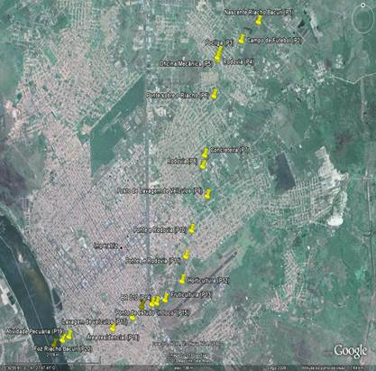

Figura 1: Mapa em vista aérea do percurso percorrido pelo Riacho Bacuri; Fonte: Google imagens.

**RESULTADOS E DISCUSSÃO**

A crescente urbanização fez com que pequena, porém significante, parte da população de Imperatriz aglomera-se nas margens do Riacho Bacuri, devido ao não planejamento urbano (Figura 2), relacionado a isso, surge como principal consequência o irregular programa de redes de esgoto, dessa forma ocasionando, portanto o despejo inadequado de dejeto domiciliar nos afluentes do riacho (Figura 3).

Essa aglomeração de populações humanas próximo ao leito do riacho é considerada um fator de risco ao contágio pelo VHA, ou seja, esse grupo terá maior probabilidade em entrar em contato nesse meio contaminado, fonte de infecção por patógenos; e pelo fato da ausência de redes de esgotos domésticos adequados, sendo que a principal via de infecção pelo VHA dá se pelo contato fecal-oral.

A precariedade em saneamento básico é comprovável, pois 86% dos moradores usam o Riacho para o despejo de esgoto domestico, em que apenas 14% apresentam redes de esgotos em suas moradias (COELHO; SANTOS; INÁCIO, 2009).

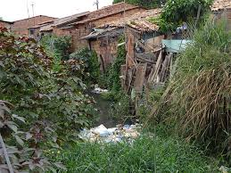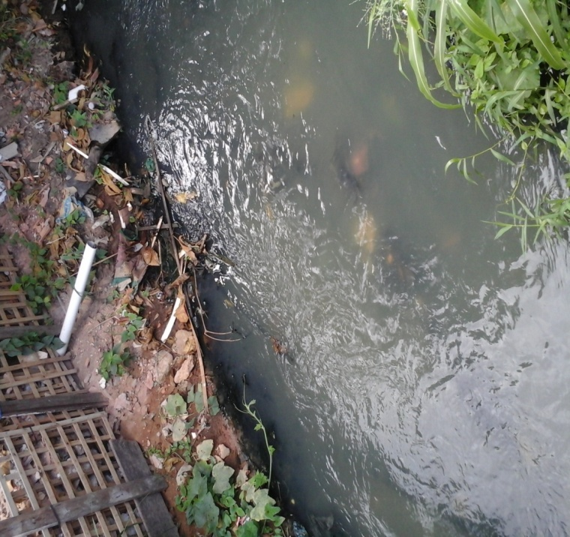

Figura 2: Moradias irregulares as margens do Riacho; Fonte: Google imagens.

Figura 3: Despejo inadequado de esgoto no leito do Riacho; Fonte: FEITOSA, 2015.

Além disso, o risco de infecção pelo VHA poderá se encontrar na estação chuvosa evidente nos meses de novembro a abril, sendo os meses de janeiro a março, períodos do ano, onde a elevação do índice pluviométrico (LOPES eNECHET, 2006) (gráfico 1 e Figura 4), ocorrendo como consequência o transbordamentodas águas pelas margens do riacho, invadindo as moradias em suas proximidades, obrigando moradores a entrar em contato com a água possivelmente contaminada e a posterior infecção pelo patógeno (Figura 5).

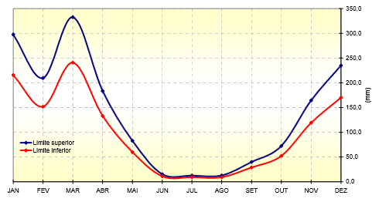

Gráfico 1: Índices pluviométricos anuais do município de imperatriz

Dessa forma, por ser uma doença de veiculação hídrica, surge o alerta principalmente para a população que habitam as margens de rios e riachos, dando atenção principalmente ao grupo de risco para hepatite A, atinge principalmente a população de classe socioeconômica baixa, perfil predominante de moradores que habitam as proximidades das margens do riacho bacuri.

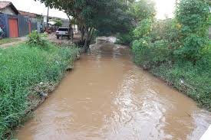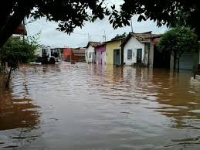

Figura 4: Aumento do nível da água no período chuvoso; Fonte: Google imagens.

Figura 5: Transbordamento da água do Riacho, com consequente invasão das moradias próxima pela água; Fonte: Google imagens.

Isso é comprovável, poisde um total de 120 moradores dessa localidade entrevistados 80% recebem apenas 1 salário mínimo, 17% recebem até 2 salários mínimos e 3% sobrevive com menos de 1 salário, temos portanto a noção do descaso e a ausente programa de infraestrutura em saneamento básico no convívio dessa população, aparte desses dados que nos mostra o nível de desigualdade social, em que é fato na maioria das cidades brasileiras (COELHO; SANTOS; INÁCIO, 2009).

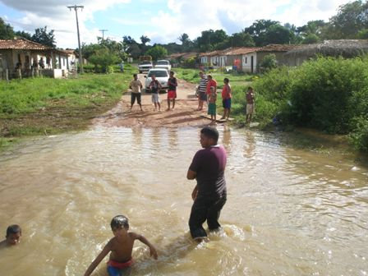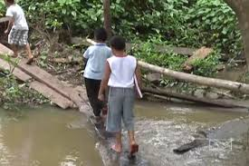

Figura 6: Criança diretamente em contato com a água do riacho bacuri; Fonte: Google imagens.

Figura 7: criança expostas ao contato a água possivelmente contaminada; Fonte: Google imagens.

Além disso, outro grupo de risco exposto ao contagio a Hepatite A, corresponde à população com faixa etária abaixo dos 14 anos de idade (Figura 6 e 7). Esse grupo corresponde a 75,6% de 138.305 infectados pelo o Vírus da Hepatite A, relacionado aos anos de 1999 a 2011, para o Brasil(BRASIL, 2015).

Essa afirmativa é comprovável pela análise de dados quantitativo, estatístico, relacionado à soroprevalência ao vírus da hepatite A confirmados para a cidade de imperatriz- MA nos últimos cinco anos. Segundo o Sistema de Informação de Agravos de Notificação (SINAN), nesse períodofoi confirmados um total de 98 contágios, desses, 76 pessoas estão em idades de 1 a 14 anos, como pode severificar na Tabela 1.

Tabela 1: Sororevalência ao VHA por faixa etária na população de imperatriz nos últimos cinco anos (SINAN).

|  |  |  |  |  |  |
| --- | --- | --- | --- | --- | --- |
| **Faixa etária**  1-4  5-9  10-14  15-19  20-34  50-64 | **2010**  2  3  1  0  0  0 | **2011**  6  15  10  6  3  1 | **2012**  4  16  11  7  2  0 | **2013**  3  3  1  1  1  0 | **2014**  0  1  0  0  1  0 |
|  |

**CONCLUSÃO**

O presente trabalho desenvolvido, teve como finalidade proporcionar uma nova visão no meio político-social no município de Imperatriz, no que diz respeito a implantação de políticas públicas, para a possível eliminação dos fatores de riscos ao contagio a hepatite A, ao qual os habitantes das margens do riacho estão mais vulneráveis a infecção de diferentes tipos de patógenos.

Portanto, as implantações de políticas publicas como: infraestrutura, desocupação de habitações irregulares da margem do riacho, tendo como principal finalidade, evitar o contato direto e indireto dos moradores, as águas contaminado indubitavelmente contaminadas; saneamento básico, criação de redes de esgoto domestico devidamente canalizada e que será destinada a uma central de tratamento de água.

Tomando esses meios como principal via de eliminação de fatores de riscos, evitará não somente a infecção ao Vírus da Hepatite A, mais também será benéfico para a possível eliminação de microrganismo causadora de doenças e organismos hospedeira indefinitivo de certos patógenos presentes nas águas do Riacho Bacuri da propagação de outros agentes patológicos.

Ademais da implantação de infraestrutura e saneamento básico, outra forma seria a inserção de vacinação contra o vírus da hepatite A, pois essa medida além de garantir a prevenção, evitará possíveis patologias de se apresentar com certo malefício no organismo humano já infectado pelo VHA.

A respeito disso, o diagnostico da doença é realizado pela analise da frequência de anticorpos anti-VHA da classe IgM e IgA, produzido pelo sistema imunológico, que aparece nos estágios iniciais da doença (PEREIRA; GONÇALVES, 2003 e TORTORA et al 2005).

A imunoprofilaxia ocorre pela vacinação, vírus inativado induz a produção de imunoglobulina pelo organismo ou a inoculação de imunoglobulina, garantindo imunidade temporária, importante resaltar que não a tratamento para hepatite A (TORTORAet al, 2005).

**Referências**

PEREIRA, Fausto E. L.; GONÇALVES, Carlos. HEPATITE A.**Revista da Sociedade Brasileira de Medicina Tropical**. 36(3): 387-400 mai-jun, 2003.

TORTORA, Gerard J; FUNKE, Berdell R. ; CASE, Christine L.. Doenças virais do sistema digestivo: hepatite. In: **MICROBIOLOGIA.** 8. Ed. Porto alegre: artmed, 2005.

BRASIL. **Departamento de DST, AIDS e Hepatites**. Disponível em:http://www.aids.gov.br/, Acesso em 09 de junho de 2015.

BRASIL.**Sistema de Informação de Agravos de Notificação, SINAN**.Secretaria Municipal de Imperatriz.

LOPES, Márcio Nirlando Gomes; NECHET ,Dimitrie. **ESTUDO DA VARIABILIDADE SAZONAL E INTERANUAL DA PRECIPITAÇÃO DE IMPERATRIZ-MA**.

NETO,Josué Álvares Mendes; Zilmar Timóteo SOARES; Vanderlene BrasilLUCENA. **IDENTIFICAÇÃO DE PONTOS DE DEGRADAÇÃO NA TRAJETÓRIA DO RIACHO BACURI NA CIDADE DE IMPERATRIZ – MARANHÃO.**Disponível em:<http://www.revistaea.org/artigo.php?idartigo=1609>.

JUNQUEIRA, Luiz Carlos Uchoa; CARNEIRO, José. Órgão Associados ao Trato Digestivo: Fígado. In: **HISTOLOGIA BÁSICA.** 11ª Ed. Rio de Janeiro: Guanabara koogan, 2011.

COELHO; SANTOS; INÁCIO.

GOOGLE IMAGENS.